**HACK TÀI KHOẢN TIKTOK BẰNG SMS**

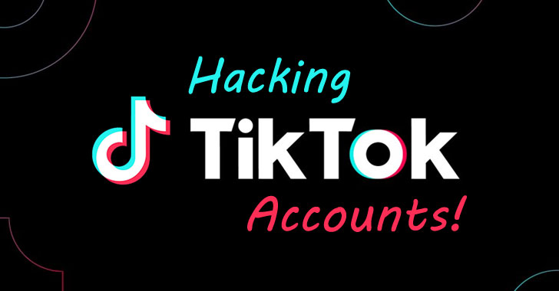

TikTok là một trong ba ứng dụng được download nhiều nhất trong năm 2019. Ứng dụng này đang được kiểm tra gắt gao về quyền riêng tư của người dùng, kiểm duyệt nội dung gây tranh cãi về chính trị và trên cơ sở an ninh quốc gia. Chưa hết, vấn đề bảo mật thông tin của hàng tỷ người dùng TikTok đang bị nghi ngờ.

Ứng dụng chia sẻ video nổi tiếng của Trung Quốc chứa các lỗ hổng tiềm tàng. Nó có thể cho phép kẻ tấn công chiếm quyền điều khiển từ xa bất kỳ tài khoản nào của người dùng chỉ dựa trên số điện thoại di động của các nạn nhân.

Trong một báo cáo mật của The Hacker News, các nhà nghiên cứu an ninh mạng tại Check Point tiết lộ rằng xâu chuỗi nhiều lỗ hổng cho phép họ thực thi mã độc từ xa và thực hiện các hành động không mong muốn thay cho nạn nhân mà không có sự cho phép của họ.

Kẻ tấn công có thê kết hợp các lỗ hổng như XSS (Cross-site scripting), giả mạo liên kết SMS và mở chuyển hướng để thực hiện các cuộc tấn công nguy hiểm bao gồm:

* Xóa bất kỳ video trong tài khoản của nạn nhân
* Upload những video không được xác thực lên tài khoản nạn nhân
* Chỉnh sửa quyền riêng tư của các video từ riêng tư thành công khai
* Tiết lộ các thông tin cá nhân được lưu trên tài khoản như địa chỉ nhà và email riêng tư.

Kẻ tấn công tận dụng hệ thống SMS không an toàn mà TikTok cung cấp trên trang web của mình. Hệ thống SMS này cho phép người dùng gửi tin nhắn đến số điện thoại của họ bằng liên kết để tải xuống ứng dụng chia sẻ video.